**省煤田二队焦作区块钻井技术服务工程项目地层情况**

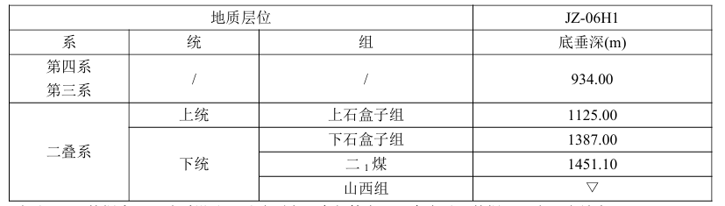

**省煤田二队焦作区块钻井技术服务工程项目井身结构**

|  |  |  |  |  |  |  |
| --- | --- | --- | --- | --- | --- | --- |
| 井号 | 开钻次序 | 钻头尺寸（mm） | 井深  (m) | 套管尺寸（mm） | 套管下深  (m) | 水泥返高  (m) |
| JZ-06H1 | 一开 | Ф311.15 | 约900 | Ф244.48 | 约900 | 地面 |
| 二开 | Ф222.25 | 约1800 | 139.70 | 约2700 | 地面 |

|  |  |  |  |  |  |  |
| --- | --- | --- | --- | --- | --- | --- |
| **省煤田二队焦作区块钻井技术服务工程 泥浆材料报价表** | | | | | | |
| 序号 | 工作内容 | 单位 | 数量  （暂定） | 单价  （元/吨） | 合计（元） | 备注 |
| 1 |  | 吨 |  |  |  | 满足行业标准 |
| 2 |  |  |  |  |  |  |
| 3 |  |  |  |  |  |  |
| 4 |  |  |  |  |  |  |
| 5 |  |  |  |  |  |  |
| 6 |  |  |  |  |  |  |
| 7 |  |  |  |  |  |  |
| 8 |  |  |  |  |  |  |
| 9 |  |  |  |  |  |  |
| 10 |  |  |  |  |  |  |
| 注：报价含运费，含13%税金 | | | | |  |  |
| **报价单位：** | | | | |  |  |
| **联系人：** | | | | |  |  |
| **联系电话：** | | | | |  |  |
| **时 间：** | | | | |  |  |